Proyecto 1: CloudSync

201503846 – Mario Noel Giron Maldonado
202000805 – Abel Enrique Paz Mendez

Resumen

En este proyecto se planteó crear un gestor para llevar el control de los recursos de varios centros de datos para crear, transferir o eliminar máquinas virtuales cada máquina virtual puede o no tener contenedores que también consumen recursos de los centros de datos en donde están asignados, este gestor contara con varias listas en donde guardara la información de todos los centros y maquinas también las solicitudes que debe de realizar siempre tomando en cuenta los recursos de los centros.

Palabras clave
TDA, POO, XML, Objetos .

Abstract

This project aimed to create a manager to control the resources of several data centers to create, transfer, or delete virtual machines. Each virtual machine may or may not have containers that also consume resources from the data centers where they are assigned. This manager will have several lists where it will store information about all the centers and machines, as well as the requests it must make, always taking into account the resources of the centers.

Keywords
TDA, OOP, XML, Object.

Introducción
En la programación orientada a objetos, su ventaja es poder plantear soluciones a problemas, dividiendo el problema principal en pequeños problemas y solucionándolo hasta tener un programa que es fácil de modificar para adaptarse o reutilizarse según la situación que se necesita, el problema de cloudsync se planteó como un gestor para leer un archivo xml de entrada y guardar la información en listas porque se deben realizar procedimientos como creación y eliminación de máquinas virtuales y contenedores, con esto aclarado se realizó una estructura de datos para almacenar esta información, cada elemento de la lista contendrá el ID y nombre y recursos que se toman de los centros de datos, con esto ya se podrá realizar el traslado de las maquinas virtuales a los centros según las solicitudes que estén en el archivo XML

Desarrollo del tema

Las estructuras principales con las que se manejaron este proyecto son las listas. Las listas son un conjunto de datos apuntando a otro dato

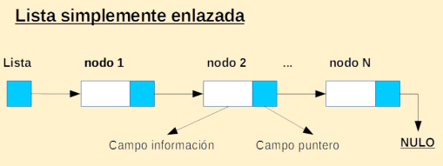
Figura 1. Lista enlazada.
Fuente: elaboración propia.

este conjunto de datos se les llama Nodos la ventaja es que puede almacenar datos o, en nuestro caso, clases que pueden contener datos y funciones.

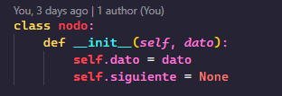 Figura 2. Nodo.
Fuente: elaboración propia.

lo siguiente es la estructura que tendrán los nodos. La lista toma cada nodo y los conecta entre sí, para esto importamos la clase nodo a la clase lista. Esta inicia con los siguientes datos: primero y size que es el tamaño que tiene la lista. Su primer método es para identificar si la lista está vacía. Esto lo hace viendo nuestro primer dato que, al momento de crearse, está vacío, ya que no posee ningún dato.

El siguiente método es el de insertar. En esta toma como parámetro un dato el que sé y lo primero que hace es crear un nodo y hacer una comprobación, si el primer dato de nuestra lista es None, este pasa a tener el valor de nodo que se creó.

Si nuestro primero dato de la lista resulta no ser None crea una variable temporal y entrará en un bucle en donde pasara al siguiente nodo y revisar su puntero siguiente hasta encontrar uno que se None y allí insertar el nuevo nodo que se creó al principio con esta se crea la estructura de una lista con los nodos.

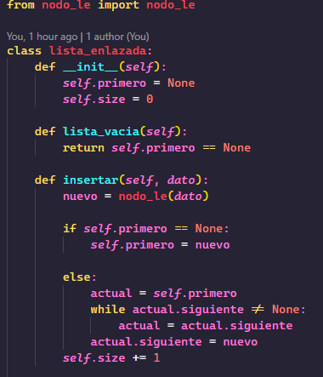
Figura 3. Lista enlazada.
Fuente: elaboración propia.

La clase que plantearon para el gestor son las de centro, máquina virtual, contenedor, solicitud, procesar, en estas clases solo guardaran su información y solo tendrá una función que retorna un String con sus datos.

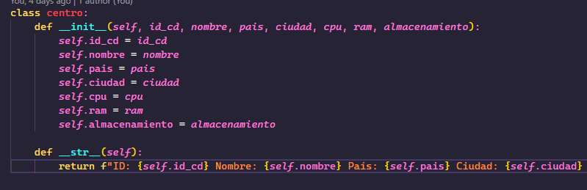
Figura 4. Clase centro
Fuente: elaboración propia.

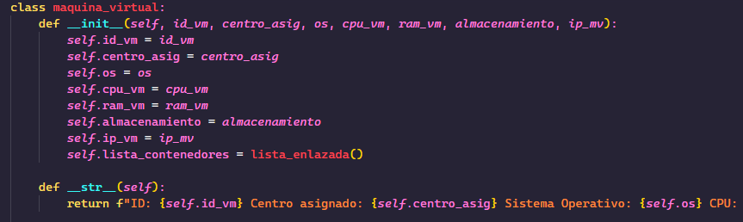
Figura 5. Clase maquina virtual
Fuente: elaboración propia.

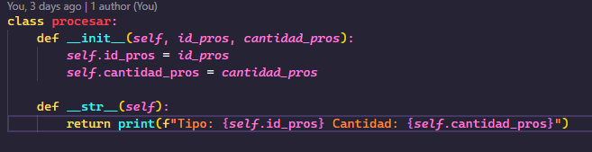
Figura 6. Clase procesar
Fuente: elaboración propia.

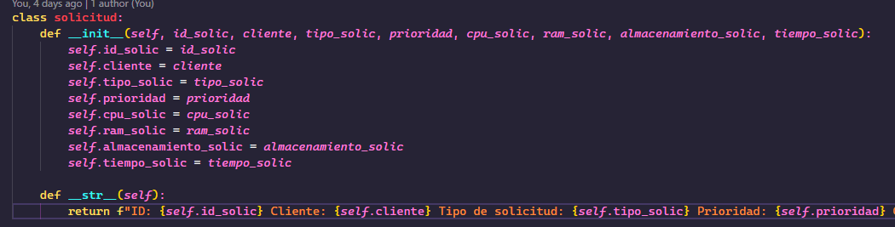
Figura 7. Clase solicitud
Fuente: elaboración propia.

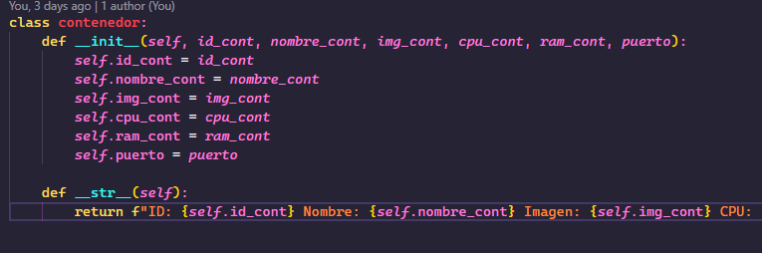
Figura 8. Clase contenedor
Fuente: elaboración propia.

La clase xml lector usa todas las clases anterior y la librería ElementTree para la lectura del archivo XML

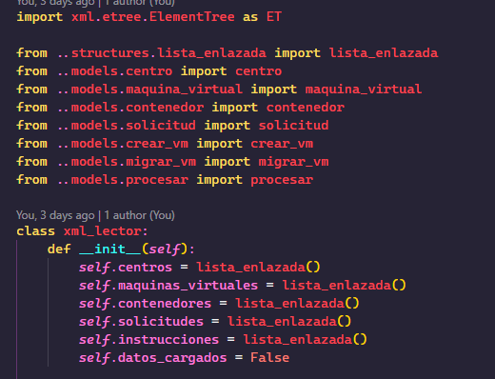
Figura 9. Clase xml_lector
Fuente: elaboración propia.

Los atributos de esta clase serán listas en donde se guardaron los objetos generados por la lectura y un atributo flag o bandera para verificar la carga de los datos.

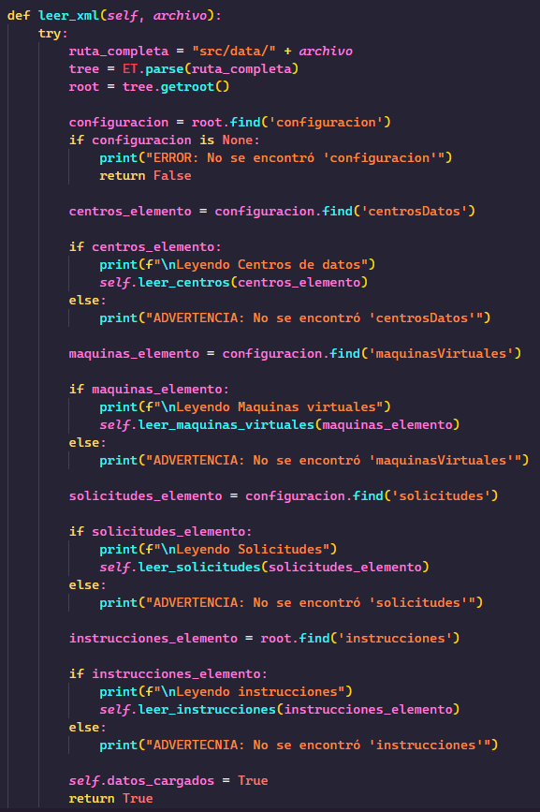
Figura 10. Clase xml_lector
Fuente: elaboración propia.

La primera función toma como entrada el nombre del archivo de entrada, usando el element tree para definir las rutas para llegar a los elementos que necesitamos capturar, la primera en donde está todo es configuración usando esa ruta como base llegamos a centros de datos, maquinas virtuales, solicitudes y instrucciones.

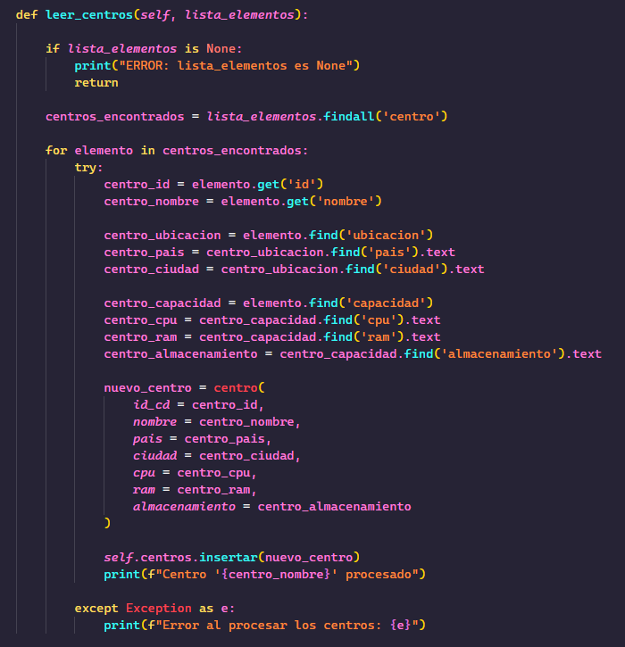
Figura 11. Función leer centros
Fuente: elaboración propia.

La primera etiqueta que se captura serán los centros de datos con la función findall definimos en que ruta están los datos a capturar y con el for recorremos todos los elementos que hay dentro de la etiqueta centro y lo guardamos en el nuevo objeto centros y este nuevo objeto lo insertamos en la lista centros de la clase xml_lector, este proceso es el mismo con maquinas virtuales, solicitudes, y instrucciones

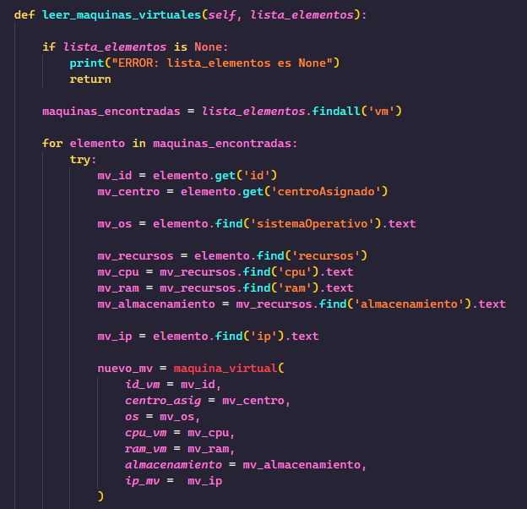
Figura 12. Función leer maquinas virtuales
Fuente: elaboración propia.

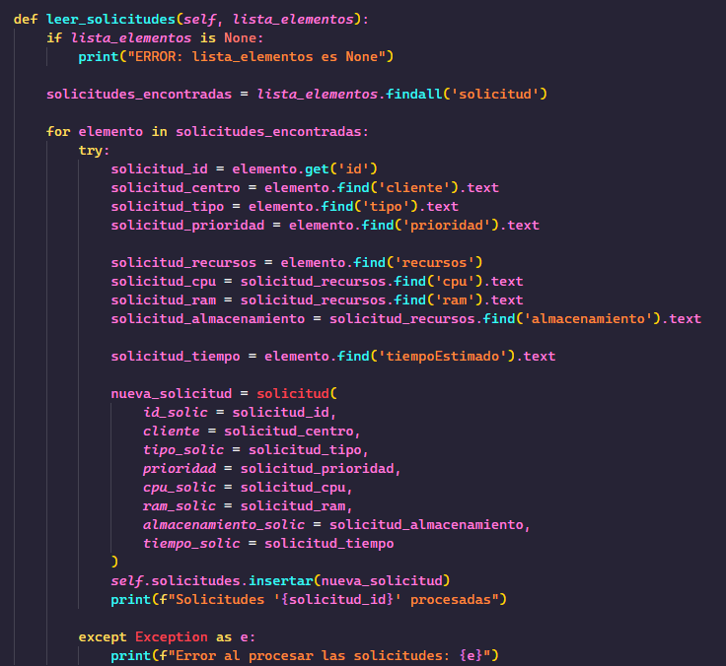
Figura 13. Función leer solicitudes
Fuente: elaboración propia.

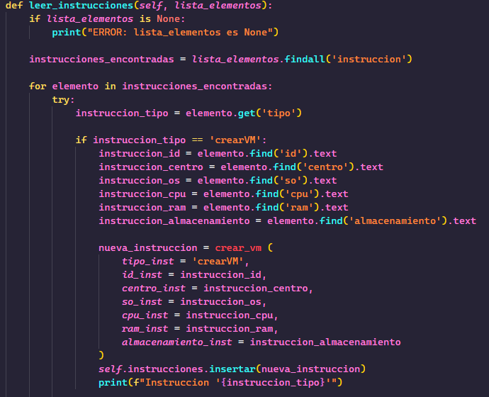
Figura 14. Función leer instrucciones
Fuente: elaboración propia.

Conclusiones
- Las estructuras de datos son una gran ayuda al momento de manipular y guarda información, en este caso crear, guardar y eliminar objetos, también tener una mejor noción del funcionamiento de punteros y reforzar los principios de la programación orientada a objetos
- La librería element tree es una gran herramienta para recorrer y manipular archivos XML con funciones para capturar los datos en las etiquetas

Referencias bibliográficas

Larman, C. (2004). Applying UML and patterns: An introduction to object-oriented analysis and design and iterative development (3rd ed.). Prentice Hall.

Phillips, D. (2014). *Python 3 object-oriented programming* (2nd ed.). Packt Publishing.

